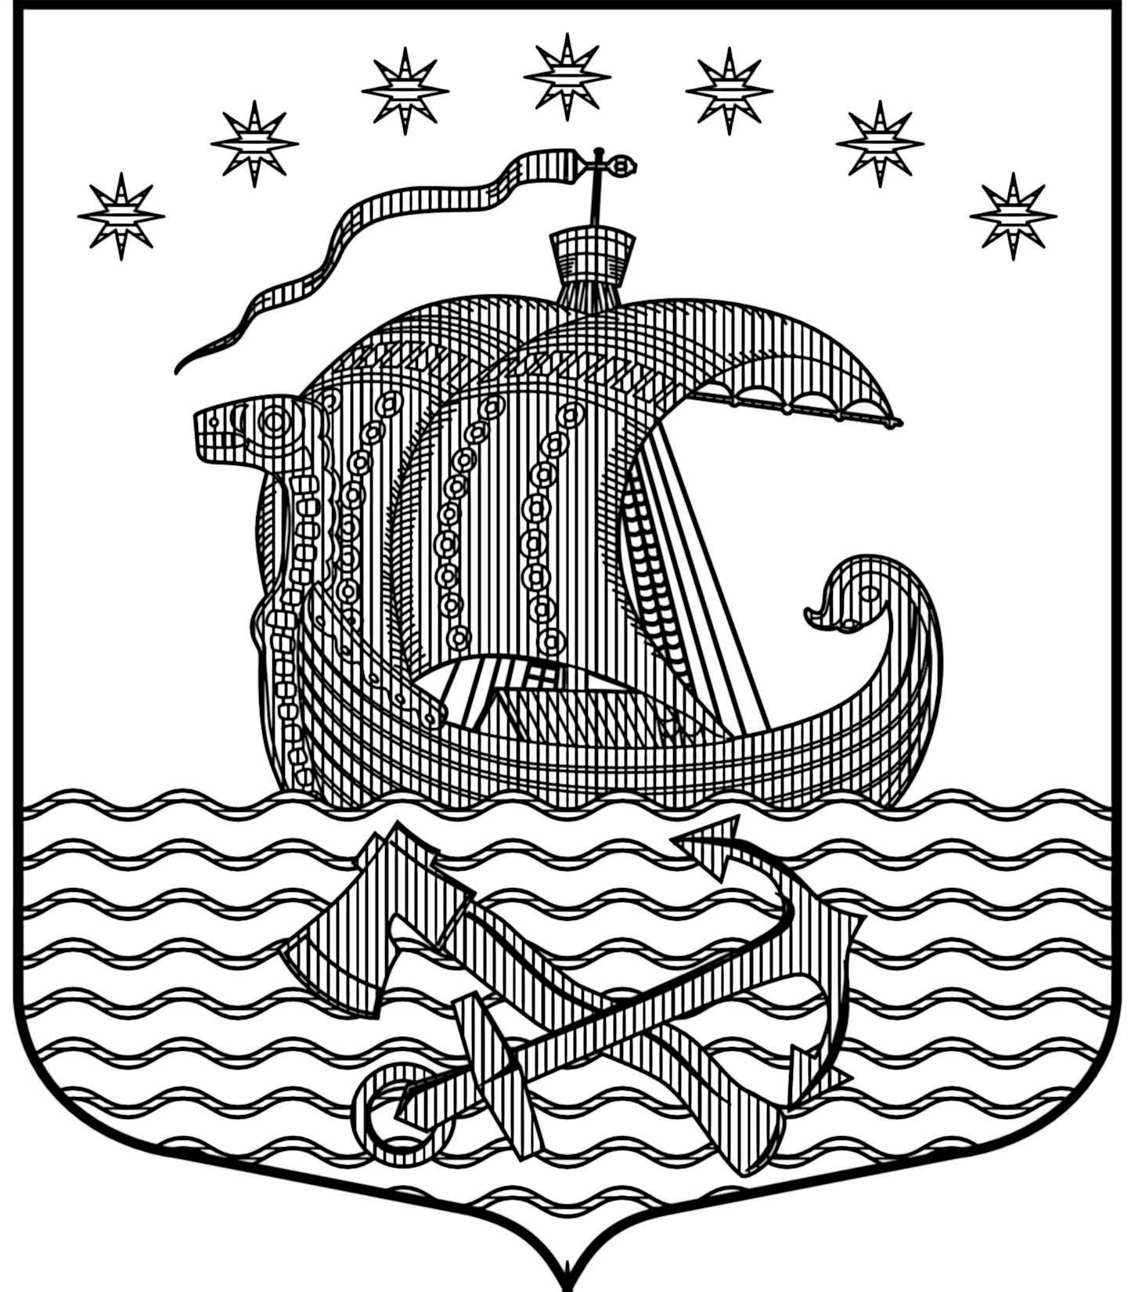

Муниципальное образование Свирицкое сельское поселение
Волховского муниципального района
Ленинградской области
АДМИНИСТРАЦИЯ

П О С Т А Н О В Л Е Н И Е

От 24 мая 2019 года № 65

пос. Свирица
Волховского района Ленинградской области

О присвоении адреса жилому дому и земельному участку в поселке Свирица

В целях создания единой системы адресации объектов градостроительной деятельности, руководствуясь пунктом 21 ст.14 Федерального закона от 06.10.2003 года №131-ФЗ «Об общих принципах местного самоуправления в Российской Федерации», постановлением Правительства Российской Федерации от 19 ноября 2014года № 1221 «Об утверждении Правил присвоения, изменения и аннулирования адресов», постановлением администрации муниципального образования Свирицкое сельское поселение от 11.01.2019 года № 1 «Об утверждении Административного регламента предоставления муниципальной услуги «Присвоение, изменение и аннулирование адресов объектам недвижимости», и на основании заявления от гр. Олейник И.О., администрация МО Свирицкое сельское поселение

ПОСТАНОВЛЯЕТ:

- Присвоить земельному участку, с кадастровым номером 47:10:1102001:31площадью 1300 (одна тысяча триста) кв. м., категория земель: земли населенных пунктов, разрешенное использование: для ведения личного подсобного хозяйства, и расположенному на нем жилому дому следующий адрес:
Российская Федерация, Ленинградская область, Волховский муниципальный район, Свирицкое сельское поселение, поселок Свирица, ул. Озерная Сторона, дом № 23.
- Контроль за исполнение постановления оставляю за собой.
- Постановление вступает в силу с момента подписания.

Глава Администрации
МО Свирицкое сельское поселение В.И. Лиходеев

Исп. Дураничева С.В.
Тел. (81363)44-222

